МОБУ «СОШ №5 им Н.О. Кривошапкина (с углубленным изучением отдельных предметов)»

ДОКЛАД
Методы развивающего обучения, как основа формирования ключевых компетенций учащихся на уроках математики

Выполнила: учитель математики | квалификационной категории Иванюта Е.Н.

2013-2014 учебный год
ОГЛАВЛЕНИЕ
- Понятие метода обучения…………………………………………………………с. 2
- Развивающее обучение…………………………………………………………….с. 2
- Концепции развивающего обучения……………………………………………...с. 3
- Принципы развивающего обучения……………………………………………....с. 4
- Теоретические основы компетентностного подхода……...……………………..с. 7
- Технологическая карта урока……………………………………………………...с. 10
- Примеры из практики преподавания математики………………………………..с. 11
- Литература…………………………………………………………………………..с. 16

- Понятие метода обучения
Метод обучения - упорядоченный комплекс дидактических приемов и средств, посредством которых реализуются цели обучения и воспитания.
Методы обучения - это взаимосвязанные способы целенаправленной деятельности учителя и учащихся.
Под методами обучения понимают последовательное чередование способов взаимодействия учителя и учащихся, направленных на достижение определенной дидактической цели.
«Метод» - по-гречески - «путь к чему-либо» - способ достижения цели.
Метод обучения - способ приобретения знаний.
Любой метод обучения предполагает цель, систему действий, средства обучения и намеченный результат.
Объектом и субъектом метода обучения является ученик.
Очень редко какой-либо один метод обучения используется в чистом виде. Обычно преподаватель сочетает различные методы обучения. Методы в чистом виде применяют лишь в специально спланированных учебных или исследовательских целях.
Метод обучения - историческая категория. На протяжении всей истории педагогики проблема методов обучения разрешалась с различных точек зрения: через формы деятельности; через логические структуры и функции форм деятельности; через характер познавательной деятельности.
- Развивающее обучение
Теория развивающего обучения берет свое начало в работах И.Г. Песталоцци, Ф.А. Дистервега, К.Д. Ушинского и др. Научное обоснование этой теории дано в трудах Л.С. Выготского. Развивающее обучение есть продуктивная реализация принципа опережающего развития обучения.
Термин "развивающее обучение" обязан своим происхождением В.В. Давыдову. Введенный для обозначения ограниченного круга явлений, он довольно скоро вошел в массовую педагогическую практику.
Под развивающим обучением понимается новый, активно-деятельностный способ (тип) обучения, идущий на смену объяснительно-иллюстративному способу (типу).
Развивающее обучение отличается от обучения объяснительно-сообщающего типа характером преподавания и учения.
Основная роль учителя в процессе развивающего обучения - организация учебной деятельности ученика, направленной на формирование познавательной самостоятельности, развитие и формирование способностей, идейных и нравственных убеждений, активной жизненной позиции. Развивающее обучение осуществляется в форме вовлечения учащегося в различные виды деятельности, использование в преподавании дидактических игр, дискуссий, а также методов обучения, направленных на обогащение творческого воображения, мышления, памяти, речи.
Вовлекая ученика в учебную деятельность, ориентированную на его потенциальные возможности, учитель должен знать, какими способами деятельности учащийся овладел в ходе предыдущего обучения, какова психология этого процесса овладения, степень осмысления учащимися собственной деятельности. На основе полученных данных учитель конструирует педагогические воздействия на учащихся, располагая их в зоне ближайшего развития ребенка.
Суть развивающего обучения состоит в том, что ученик не только усваивает конкретные знания, умения и навыки, но овладевает способами действий. В учении различают: учебную деятельность, в процессе которой происходит усвоение, и собственно усвоение как основное содержание учебной деятельности.
Специфичным для учения является его ориентация на овладение школьниками способами деятельности еще в процессе ее конструирования.
Содержание деятельности, которое ученик должен усвоить в процессе обучения, связывается в его сознании с выполнением действия (системы действий). Таким образом, учебные действия являются в процессе усвоения первичными. Знания носят вторичный характер и как стимулы учения, конкретные цели, орудия и инструменты познания вне деятельности (вне системы действий) теряют свою силу.
- Концепции развивающего обучения
- Концепция Л.В. Занкова направлена на раннее интенсифицированное общее психологическое развитие личности.
- Концепция З.И Калмыковой направлена на формирование продуктивного или творческого мышления.
- Концепция Е.Н. Кабановой направлена на формирование операций мышления, которые она называет приемами учебной работы.
- Концепция Г.А .Цукерман направлена на обучение учащихся навыкам учебного сотрудничества.
- Концепция В.В. Давыдова – Д.Б .Эльконина личностно-развивающего обучения направлена на развитие теоретического сознания и мышления.
- Концепция С.А .Смирнова направлена на создание условий для максимального развития способностей ребенка в сочетании с интенсивным накоплением социального опыта и формированием у него внутреннего психологического покоя и уверенности в своих силах.
- Концепция И.С. Якиманской направлена на развитие индивидуальных познавательных способностей каждого ребенка, на познание себя личностью, на самоопределение и самореализацию в процессе обучения.
- Концепция Г.К.Селевко направлена на формирование доминанты самосовершенствования личности, включающая в себя установки на самообразование, на самовоспитание, на сомоутверждение, самоопределение, саморегуляцию и самоактуализацию.
- Концепция И.П. Волкова, Г.С. Альтшуллера, И.П. Иванова направлены на развитие различных сфер личности и имеют как общие, так и специфические особенности.
- Принципы развивающего обучения:
- Принцип более высокого уровня трудностей в обучении. Процесс овладения знаниями идет через преодоление трудностей, которые лежат в зоне ближайшего развития, вызывают духовный подъём, укрепляют веру в свои силы.
- Принцип ведущей роли теоретических знаний. Ученики в процессе упражнений ведут наблюдения за материалом,
учитель направляет их внимание и ведет к раскрытию существенных связей и зависимостей в самом материале. Ученики подводятся к уяснению определённых закономерностей, делают выводы.
- Принцип осознания процесса учения. Принцип сознательности связан с пониманием сообщаемых знаний, он направлен на объект познания. Принцип осознания процесса учения обращён как бы внутрь, на осознание самим учеником протекания у него процесса познания; что он до этого знал, а что нового ещё ему открылось в изучаемом предмете.
- Принцип прохождения материала более быстрыми темпами. Без долгого повторения («жвачки»). Более быстрое продвижение вперед идет одновременно с возвращением к пройденному. Изучение нового переслаивается повторением ранее изученного. Повторение ведется так, что ранее изученное выступает в иной связи с прохождением нового и сопровождается открытием в нём неизученных сторон и новых граней.
Такое повторение направлено не просто на закрепление знаний, но на их более глубокое понимание. Т.о. повышается качество знаний.
- Принцип работы над развитием всех учащихся, как сильных, так и слабых. Показывает высокую гуманную направленность этой дидактической системы. Процесс развития идёт скачкообразно. Поэтому слабые и сильные ученики должны учиться вместе
Главное в работе над развитием – учитывать, что результаты этой работы могут сказываться не сразу. Поэтому, не прекращая этой работы, надо терпеливо ждать и верить в её результаты. Особая, доверительная атмосфера обучения, которая устанавливается между учеником и учителем, уважительное отношение друг к другу, является важнейшим условием эффективной реализации дидактических принципов.
Эффективность педагогического процесса обусловлена наличием постоянной обратной связи, которая позволяет получать информацию о соответствии полученных результатов предъявляемым требованиям, что составляет контрольно- оценочный, или рефлексивный, компонент педагогической деятельности.
Установлено, что в традиционных учебниках встречается недостаточно упражнений исследовательского характера. Как показывает практика, даже потенциал развивающих задач, имеющихся в учебниках, используется слабо. Задания, исследовательского характера существенно отличаются от традиционных заданий уже своей формулировкой.
Традиционные задания | Исследовательские задания
«Решить уравнение»,  «Доказать, что выражение … больше выражения …», «Упростите…»  «Решить задачу»  «Вычислить» | - «Исследовать …».  - «Верно ли, что если …, то …».  - Определить, какое из выражений больше ».  - «Существуют ли такие значения b, при которых квадратный трехчлен имеет два корня, один из которых является положительным числом, а другой отрицательным?».  - «Существуют ли такие значения с, что множеством решений неравенства … является: а) числовой промежуток …; б) множество всех чисел».  - «Верно ли, что функция … при любом а убывает в промежутке … и возрастает в промежутке …?».
В формулировках исследовательских заданий нет явного ответа, его необходимо самим найти и обосновать.
Для активизации мыслительной деятельности, для самостоятельного поиска ответа помогают конструкции-подсказки, например:
- почему…;
- какова причина…;
- в чем суть явления…;
- что изменилось бы, если…;
- чем отличается… и т.д.

- Теоретические основы компетентностного подхода

Компетентностный подход, который набирает силу в современной школе, является отражением потребности общества в подготовке людей не только знающих, но и умеющих применить свои знания.
Компетенции рассматриваются как осознанная человеком способность (возможность) реализации знаний и умений для эффективной деятельности в конкретной ситуации. Такое понимание заложено в определении этого понятия, данном лабораторией дидактики ИТИП РАО. То есть, компетенция – это сплав традиционных знаний, умений и навыков с личностными особенностями школьника, с его самоосознанием, рефлексией в ходе познавательной деятельности. В своей работе я понимаю компетентность как владение соответствующей компетенцией, т.е. совокупностью взаимосвязанных знаний, умений, навыков и отношений, связанных с предметом учения, позволяющих выполнять целенаправленные и результативные действия с ним. Аналогичную трактовку этих понятий можно найти в работах многих российских ученых, например А.Н. Дахина, А.В.Хуторского и других.
Введение компетенций в нормативную и практическую составляющую образования позволяет решать проблему, типичную для российской школы, когда ученики могут хорошо овладеть набором теоретических знаний, но испытывают значительные трудности в деятельности, требующей использования этих знаний для решения конкретных жизненных задач или проблемных ситуаций.

ДЕЯТЕЛЬНОСТНАЯ ФОРМА ПРЕДСТАВЛЕНИЯ КОМПЕТЕНЦИЙ
Чтобы перейти к обучению, необходимо задать компетенции в деятельностной форме. В этом случае само название компетенции будет определять суть соответствующего метода обучения. Приведем примеры формулировок компетенций в деятельностной форме:
Ценностно-смысловые компетенции предполагают умения:
- формулировать собственные ценностные ориентиры по отношению к изучаемым учебным предметам и сферам деятельности;
- владеть способами самоопределения в ситуациях выбора на основе собственных позиций; уметь принимать решения, брать на себя ответственность за их последствия, осуществлять действия и поступки на основе выбранных целевых и смысловых установок;
- осуществлять индивидуальную образовательную траекторию с учетом общих требований и норм.
Учебно-познавательные компетенции:
- ставить цель и организовывать её достижение, уметь пояснить свою цель;
- организовывать планирование, анализ, рефлексию, самооценку своей учебно-познавательной деятельности;
- задавать вопросы к наблюдаемым фактам, отыскивать причины явлений, обозначать свое понимание или непонимание по отношению к изучаемой проблеме;
- ставить познавательные задачи и выдвигать гипотезы; выбирать условия проведения наблюдения или опыта; выбирать необходимые приборы и оборудование, владеть измерительными навыками, работать с инструкциями; использовать элементы вероятностных и статистических методов познания; описывать результаты, формулировать выводы;
- выступать устно и письменно о результатах своего исследования с использованием компьютерных средств и технологий (текстовые и графические редакторы, презентации);
- иметь опыт восприятия картины мира.
Социокультурные компетенции:
- владеть знаниями и опытом выполнения типичных социальных ролей: семьянина, гражданина, работника, собственника, потребителя, покупателя; уметь действовать в каждодневных ситуациях семейно-бытовой сферы;
- определять свое место и роль в окружающем мире, в семье, в коллективе, государстве; владеть культурными нормами и традициями, прожитыми в собственной деятельности; владеть эффективными способами организации свободного времени;
- иметь представление о системах социальных норм и ценностей в России и других странах; иметь осознанный опыт жизни в многонациональном, многокуль¬турном, многоконфессиональном обществе;
- действовать в сфере трудовых отношений в соответствии с личной и общественной пользой, владеть этикой трудовых и гражданских взаимоотношений;
- владеть элементами художественно-творческих компетенций читателя, слушателя, исполнителя, зрителя, юного художника, писателя, ремесленника и др.
Коммуникативные компетенции:
- уметь представить себя устно и письменно, написать анкету, заявление, резюме, письмо, поздравление;
- уметь представлять свой класс, школу, страну в ситуациях межкультурного общения, в режиме диалога культур, использовать для этого знание иностранного языка;
- владеть способами взаимодействия с окружающими и удаленными людьми и событиями; выступать с устным сообщением, уметь задать вопрос, корректно вести учебный диалог;
- владеть разными видами речевой деятельности (монолог, диалог, чтение, письмо), лингвистической и языковой компетенциями;
- владеть способами совместной деятельности в группе, приемами действий в ситуациях общения; умениями искать и находить компромиссы;
- иметь позитивные навыки общения в поликультурном, полиэтническом и многоконфессиональном обществе, основанные на знании исторических корней и традиций различных национальных общностей и социальных групп.
Информационные компетенции:
- владеть навыками работы с различными источниками информации: книгами, учебниками, справочниками, атласами, картами, определителями, энциклопедиями, каталогами, словарями, CD-Rom, Интернет;
- самостоятельно искать, извлекать, систематизировать, анализировать и отбирать необходимую для решения учебных задач информацию, организовывать, преобразовывать, сохранять и передавать ее;
- ориентироваться в информационных потоках, уметь выделять в них главное и необходимое; уметь осознанно воспринимать информацию, распространяемую по каналам СМИ;
- владеть навыками использования информационных устройств: компьютера, телевизора, магнитофона, телефона, мобильного телефона, пейджера, факса, принтера, модема, копира;
- применять для решения учебных задач информационные и телекоммуникационные технологии: аудио и видеозапись, электронную почту, Интернет;
Природоведческие и здоровьесберегающие компетенции:
- иметь опыт ориентации и экологической деятельности в природной среде (в лесу, в поле, на водоемах и др.);
- знать и применять правила поведения в экстремальных ситуациях: под дождем, градом, при сильном ветре, во время грозы, наводнения, пожара, при встрече с опасными животными, насекомыми;
- позитивно относиться к своему здоровью; владеть способами физического самосовершенствования, эмоциональной саморегуляции, самоподдержки и самоконтроля;
- знать и применять правила личной гигиены, уметь заботиться о собственном здоровье, личной безопасности; владеть способами оказания первой медицинской помощи;
- владеть элементами психологической грамотности, половой культуры и поведения;
- иметь многообразие двигательного опыта и умение использовать его в массовых формах соревновательной деятельности, в организации активного отдыха и досуга;
- уметь подбирать индивидуальные средства и методы для развития своих физических качеств.
Таким образом, мы вплотную подошли к проблеме проектирования компетентностного обучения, т.е. основного средства реализации на практике компетентностного подхода. Разработка таких методов, их групп по отношению к ключевым компетенциям – задача дидактики, тогда как разработка методов формирования предметных компетенций – задача частных методик обучения.
Одно из основных отличий компетентностного подхода от доминирующего в настоящее время знаниевого – в его нацеленности на рефлексивную оценку учащимися своих возможностей и «невозможностей», осознание границ своей компетентности и некомпетентности.
Компетентностный подход предполагает соединение в единое целое образовательного процесса и его осмысления, в ходе которого и происходит становление личностной позиции учащегося, его отношения к предмету своей деятельности. Основная идея этого подхода заключаются в том, что главный результат образования – это не отдельные знания, умения и навыки, а способность и готовность человека к эффективной и продуктивной деятельности в различных социально-значимых ситуациях. В связи с этим в рамках компетентностного подхода доминирующим является представление не просто о «наращивании объема» знаний, а о приобретении разностороннего опыта деятельности.
Актуальность компетентностного подхода, его отличие от знаниево-ориентированного заключается в том, что:
• образовательный результат «компетентность» в большей мере соответствует общей цели образования - подготовке гражданина, способного к активной социальной адаптации, самостоятельному жизненному выбору, к началу трудовой деятельности и продолжению профессионального образования, к самообразованию и самосовершенствованию;
• в нем соединяются интеллектуальная, навыковая и эмоционально-ценностная составляющие образования, что отвечает нашим представлениям о содержании образования;
• содержание образования, в том числе и стандарты, должны простраиваться по критерию результативности, которая, однако, выходит за границы ЗУНов;
• «компетентность» выпускника, заложенная в образовательных стандартах неминуемо повлечет за собой существенное изменение не только в содержании образования, но и в способах его освоения, а значит в организации образовательного процесса в целом;
• данный подход обладает ярко выраженной интегративностью, объединяя в единое целое соответствующие умения и знания, относящиеся к широким сферам деятельности, и личностные качества, обеспечивающие эффективное использование ЗУНов для достижения цели.
Обоснованные теоретически и используемые в практике уровни компетенций, отражающие динамику их формирования, основаны на элементах формируемой деятельности (коммуникативной, познавательной и т.д.). Вне зависимости от количества и степени детализации уровней, их взаимосвязь, в общих чертах, осуществляется следующим образом: репродуктивные операции без учета субъектного опыта (на нейтральном для ученика предметном материале) -> продуктивные действия (способы работы с информацией, зависимые от решаемой задачи и позиции ученика) -> деятельность по решению ситуации, связанная с мотивами ученика и его ценностными ориентациями. Как видно из данной схемы, компетентностный подход не отрицает традиционный, а дополняет его, включая как обязательный элемент субъектность ученика. То есть в идеальной модели компетентностного подхода результат образования принципиально зависит не только от предложенного извне содержания, но и от личностных особенностей ученика. Такой результат не может быть иным, чем вариативно-личностным. Поэтому наиболее оптимальными для достижения поставленных целей я считаю методы развивающего обучения.
- Технологическая карта урока
Этапы урока | Цели | t | Содержание деятельности | Формы и методы
1. Постанов-ка темы и целей | Мотивировать учащихся на активную познавательную деятельность | 2 | Обоснование значимости рассматриваемого материала в практической деятельности. Формирование целей | Фронтальная беседа, работа в группах
2. Постанов-ка задачи | Воспринять и осмыслить задание | 3 | Ознакомление с дидактической задачей. Выяснение возможностей разрешения заданной ситуации | Фронтальная беседа
3. Информи-рование | Усвоить новую информацию. Знать формулу вычисления полной вероятности | 7 | Работа с учебником, информационным листом (справочным материалом) | Индивидуальная работа
4. Планиро-вание принятие решения | Уметь рационально использовать новую информацию | 3 | Составление плана , алгоритма действий при решении | Самостоятельная работа в группах
5. Выпол-нение | Уметь составлять алгоритм нахож-дения вероятности гипотез; анализи-ровать выполнен-ную работу | 19 | Осуществление и проверка предложенных решений | Работа в группах; индивидуальная работа; фронтальная работа
6. Контроль | Проверить полноту и правильность выполнения заданий | 6 | Выявление собственных ошибок; анализ предложенного решения; проверка решения дидактической задачи | Контроль учителя; самоконтроль; фронтальная беседа; взаимопроверка
7. Оценка | Уметь оценивать деятельность в соответствии с предложенными критериями | 5 | Заполнение оценочного листа и обсуждение достижения поставленных целей | Самооценка; работа в группах

- Примеры из практики преподавания математики
Исследовательская работа (работа в парах)
Цель работы: сформулировать гипотезу о сумме углов треугольника.
Указания к работе.
- Измерьте градусные меры углов этих треугольников.
- Результаты измерений занесите в таблицу
- Найдите сумму внутренних углов каждого треугольника.
- Сформулируйте гипотезу
Проверим справедливость нашей гипотезы для задачи 2 .
3. Формулировка темы урока.
Тема урока «Сумма углов треугольника».
III. Изучение нового материала.
Формулировка и доказательство теоремы о сумме углов треугольника.
Учащиеся самостоятельно доказывают теорему, по окончании работы у доски рассматриваем наиболее удачные способы доказательства теоремы, я предлагаю свой способ доказательства.

Исследовательская работа.
Цель работы: сформулировать правила сложения и вычитания обыкновенных дробей с одинаковыми знаменателями.
Указания к работе.
1. Начертите прямоугольник, длина которого, а ширина.
2. Разбейте его на 8 равных частей.
3. Красным заштрихуйте 3 части, а синим 4 части.
4. Какая часть фигуры заштрихована красным?
5. Какая часть фигуры заштрихована синим?
6. А какая часть фигуры стала заштрихованной?
7. Как вы это узнали?
8. А какая часть фигуры осталась не заштрихованной?
9. Как вы это узнали?
10. Сформулируйте тему урока.
Формулировка темы урока.
1.Попытайтесь сформулировать правила сложения и вычитания обыкновенных дробей с одинаковыми знаменателями.
2. Проверьте справедливость своей гипотезы в учебнике. (работа с учебником п.26.)
Индивидуальная работа по карточкам-подсказкам
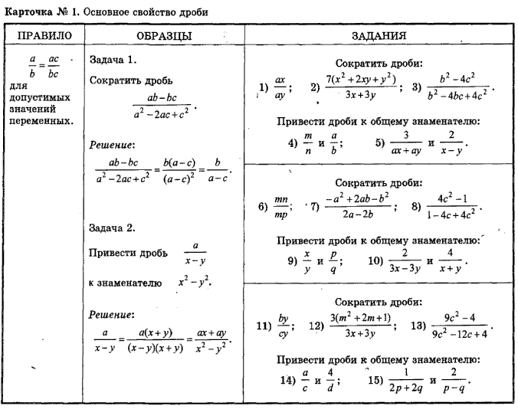
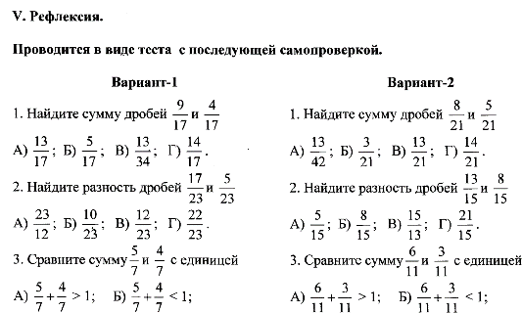
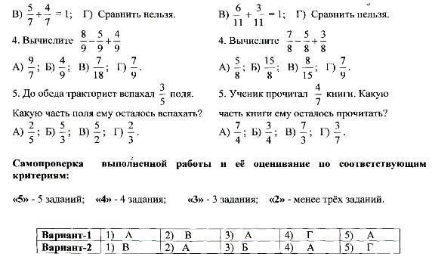
Вывод: (Какие возникли трудности при выполнении теста? Сформулируйте проблему, которая мешает достичь успеха.)
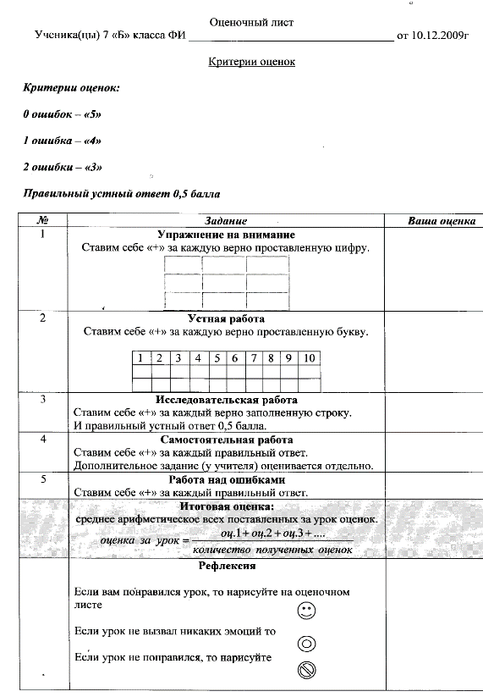
Еще один вариант рефлексии:
Если на уроке не возникало серьезных затруднений:
Если возникали затруднения, но вы с ними справились:
Если вы не справились с возникшими трудностями:
Литература
      - Райер Г., Лопанова Е., Рабочих Т. Современные технологии профессионального обучения: Учебно-методическое пособие. – Омск: Омскбланкиздат, 2001. – 89 с.
      - Толпекина Н.В. О реализации личностно-ориентированного подхода при обучении учащихся математике в основной школе // Адаптивная система повышения квалификации педагогов и руководителей / Материалы Всероссийской научно-практической конференции. Тверь: Тверской государственный университет, 2003.-С.97-99.
      - Шаш Н.Н. Action Learning. Уникальный подход к развитию людей и организаций/Н.Н. Шаш.-М.: ГроссМедиа, 2004.-С.19.
      - Якиманская И.С. Технология личностно ориентированного обучения в современной школе.-М.: Сентябрь, 2000.-176с.
      - Хуторской, А.В. Ключевые компетенции и образовательные стандарты [Электронный ресурс] / А. В. Хуторской // Интернет-журнал «Эйдос». – 2002. – 23 апреля. – [Режим доступа: http://www.eidos.ru/journal/2002/0423.htm].

